Alterações

Homepage

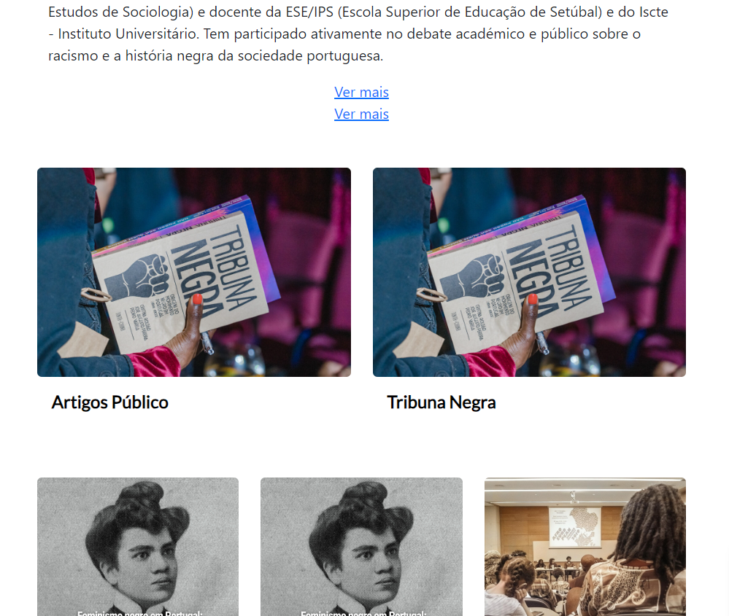

- alterar nome dos links para Curriculum Vitae e Curriculum Orcid, respectivamente

- A imagem da capa do destaque "Artigos públicos" vai ser uma foto que da Cristina, ela ficou de enviar

- A capa do destaque "O jornal o Negro", tenho de editar o tamanho ainda

Tribuna Negra

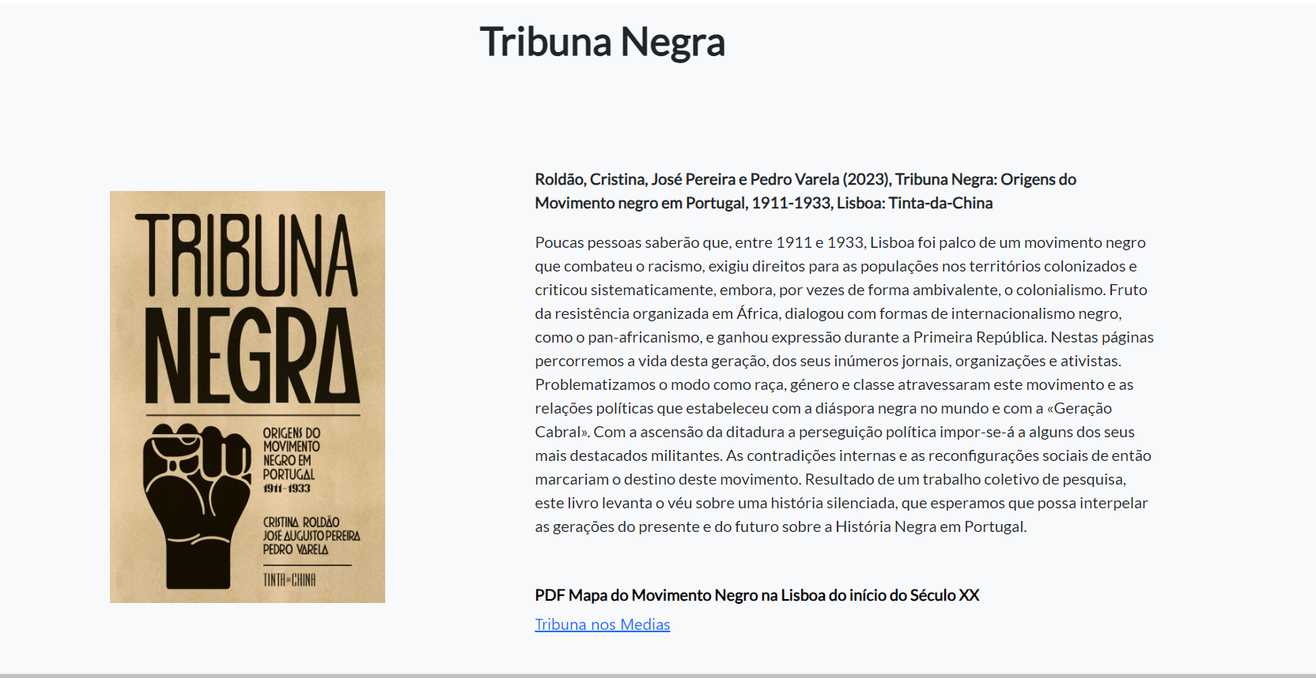

* NA referência biográfica Colocar nome do livro em itálico
* estilizar o link “Tribuna nos Medias”

Jornal o Negro

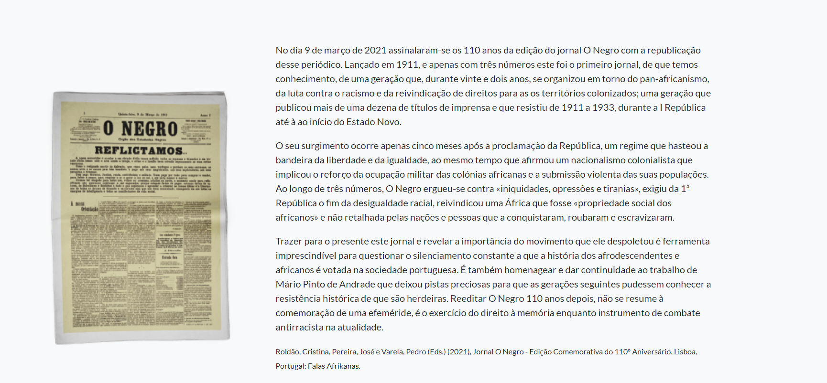

* Colocar a referência em cima como na pagina da Tribuna Negra
* Adicionar link para o facebook (<https://www.facebook.com/profile.php?id=100064364581527>)

**Afroeurooeans 2019**

* adicionar imagens sem rotos no caroussel (em baixo tem o link para a galeria das fotos)
* estilizar os links q estão no fim da pagina para que fiquem mais em destaque
* justicar o testo à esquerda

**Presença Negra em Setubal**  
- Cortar imagem ([ver figma](https://www.figma.com/file/7NrVo46jikPhAIB1sclFpJ/CR?type=design&node-id=142%3A194&mode=design&t=63kGp0gfjZdpKhhp-1))

- Texto a ultilizar na pasta de documentos(file - textos site)

- adicional os links que estão indicados nos documentos

Existem documentos que devem ser ou para “Outros artigos” ou “Outras pubicações”.  
  
Os PDFs “Negro Drama” e “The (mis)education of African descendants in Portugal”, passam para a Página de Outras Publicações.

Penso que não me estou a esquecer de nada.  
Obrigado e bom Trabalho 😀